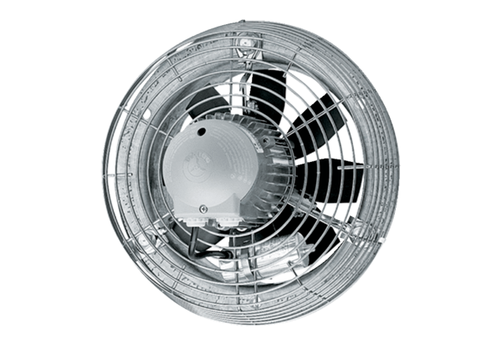Axiál fali ventilátor DZS 25/42 BCsomagolási egység: 1 darabVálaszték: C
Termékszám: 0094.0041Gyártó: MAICO

